Anlehnbügel 9521 Protect zur Bodenmontage mit 2 Einstellplätzen

WSM - Walter Solbach Metallbau

Eigenschaften

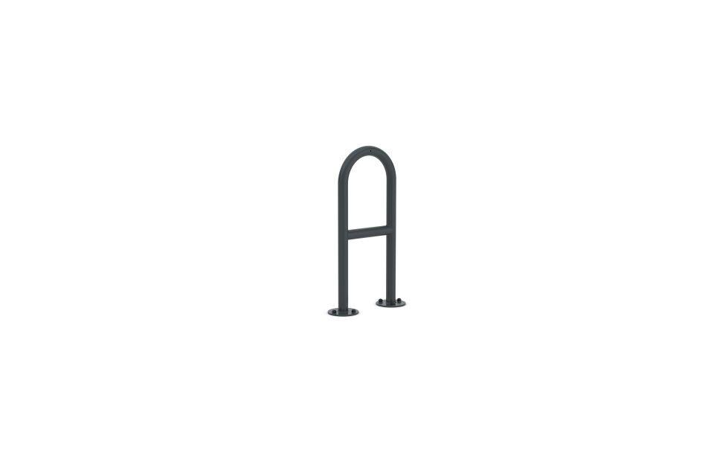

GTIN:

4250366537771

Farbton

anthrazit

Montageart

Bodenmontage

Oberfläche

farbbeschichtet, feuerverzinkt

Werkstoff

Stahl

Breite (mm)

350,00

Höhe (mm)

800,00

Gewicht (kg)

10,50

Einparkart

Zum Anlehnen

Einstellplätze

2

Knierohr

Ja

Seiten

Zweiseitig